第五章 设计与实现

5.1界面设计与实现

本网站的主界面设计通过进行首页、上传、登录、注册、用户、反馈和建议。界面设计如图5.1所示。
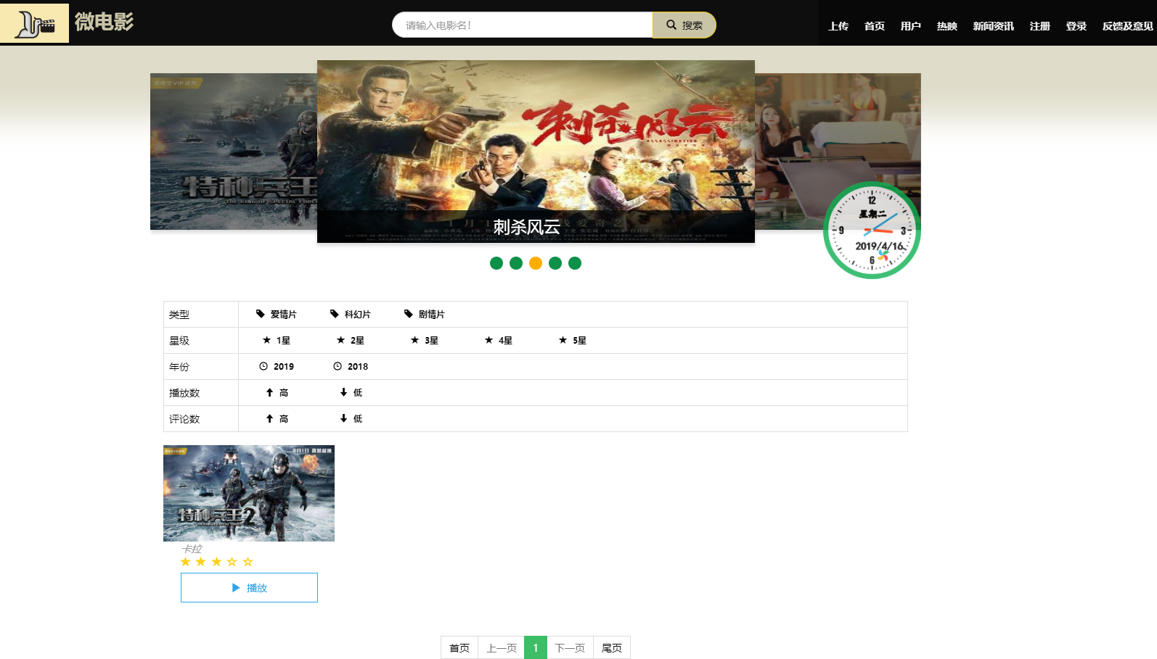
图5.1 系统首页

5.2前台功能设计

本前台主要功能设计详细的说明。

5.2.1用户注册界面
1．注册
通过用户注册实现。其界面的如图5.2所示。
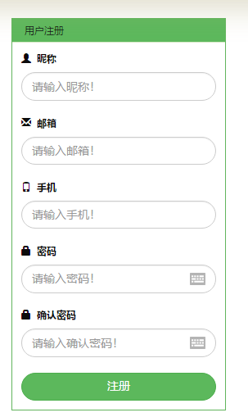
图5.2 用户注册模块

（1）代码
<form role="form" method="POST" enctype="multipart/form-data" novalidate>
<fieldset>
<div class="form-group">
<label for="input_name"><span class="glyphicon glyphicon-user"></span>&nbsp;{{ form.name.label }}</label>
{#"昵称" #}
{{ form.name }}
{% for err in form.name.errors %}
<div class="col-md-12"><p style="color: red">{{ err }}</p></div>
{% endfor %}</div>
<div class="col-md-12" id="error_name"></div>
<div class="form-group">
<label for="input_email"><span class="glyphicon glyphicon-envelope"></span>&nbsp;{{ form.email.label }}</label>
{#"邮箱"#}
{{ form.email }}
{% for err in form.email.errors %}
<div class="col-md-12"><p style="color: red">{{ err }}</p></div>
{% endfor %}</div>
以上的方法是一样的，不过只是不同名称如下，
<div class="col-md-12" id="error_email"></div>
{{ form.phone.label }}
{{ form.phone }}
{% for err in form.phone.errors %}
{% endfor %}
{#"手机"#}
<div class="col-md-12" id="error_phone"></div>
{{ form.face.label }}
{% if user.face %}
<img src="{{ url_for('static', filename='uploads/users/' + user.face) }}"
style="width: 100px;" class="img-responsive img-rounded">
{% else %}
<img data-src="holder.js/100x100" class="img-responsive img-rounded">
{% endif %}
{{ form.face }}
{% for err in form.face.errors %}
{% endfor %}
{#上传头像#}
<div class="col-md-12" id="error_face"></div>
{{ form.info.label }}
{{ form.info }}
{% for err in form.info.errors %}

{% endfor %}
{{ form.csrf_token }}
{{ form.submit }}

2．登录和验证
（1）验证
通过用户登录实现，而当输入时，已注册过后，邮箱和手机不能再填同样重复信息。如果用户不存在，会提示不存在。其界面如图5.3所示
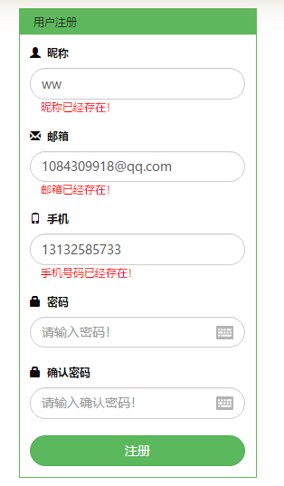
图5.3 用户验证图

（2）登录
输入时注意的是密码，切记密码。其界面如图5.4所示。
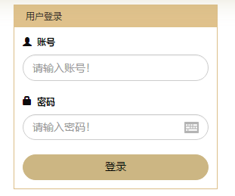
图5.4 用户登录模块

3．用户修改和退出
（1）修改信息
已注册过的用户同时直接登录本网站后，就可以看到用户信息，然后点击用户中心和修改密码操作即可，在这此本身页面时，提高了很多方便操作。其界面如图5.5所示。
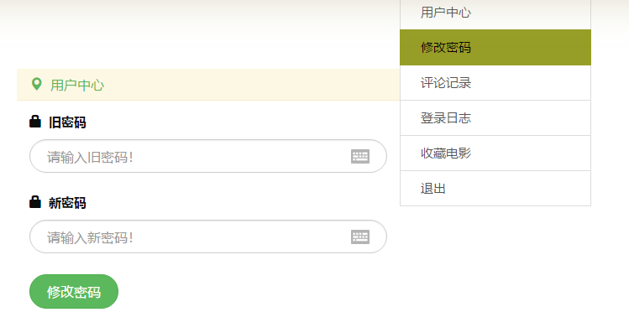
图5.5 用户修改信息模块

用到了Session信息，是为了用户账号安全性，如想关闭浏览器的话，可以建议使用退出登录即可，这样一来就能清除了，不会留下痕迹。

（2）退出
点击退出即可.其界面如图5.6所示。
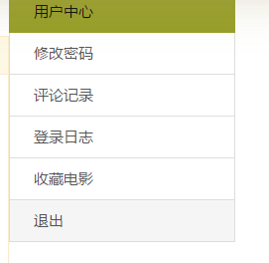
图5.6 退出模块

5.2.2首页界面
1．首页
为了简洁界面，适意简化，给用户展示作用。其界面如图5.7所示。
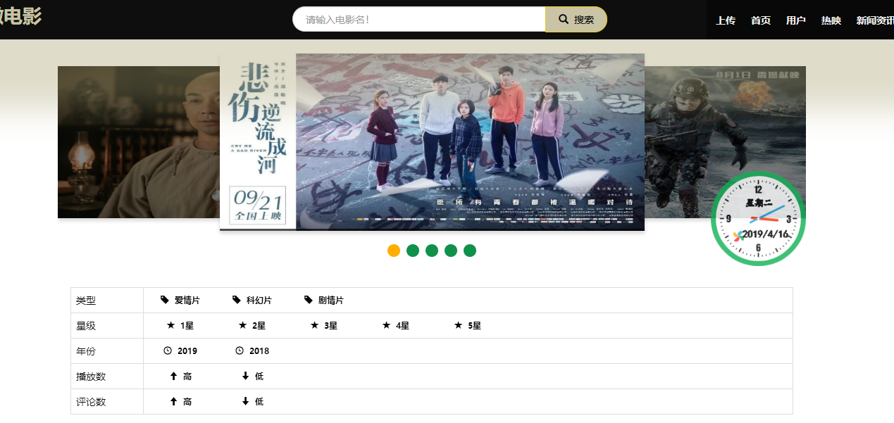
图5.7 首页模块
2.本地地址
为什么就写127.0.0.1：5000，因为它自动默认成为本地地址，其实由于flask出于安全考虑而执行默认行为，不允许外部客户端访问。其界面如图5.8所示。
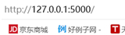
图5.8 首页模块
如想外部想要访问本网站，只有设置一行代码如：
现在，站点更像真实网站了。

5.2.3上传界面
1．上传
分享视频给任何人看，就用上传来添加。其界面如图5.9所示。
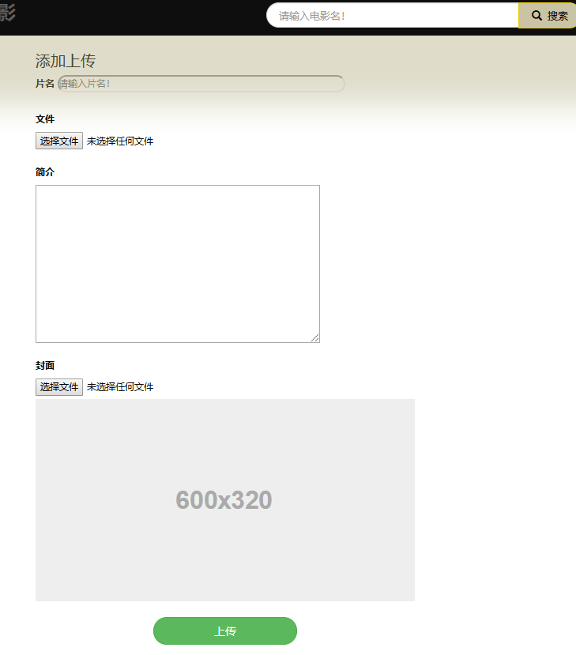
图5.9 上传模块

5.2.4用户界面
1．用户
当操作时使用了合并的前端，方便给用户选择上下窗口，而不需要一个一个打开，如此很完善。其界面如图5.10所示。
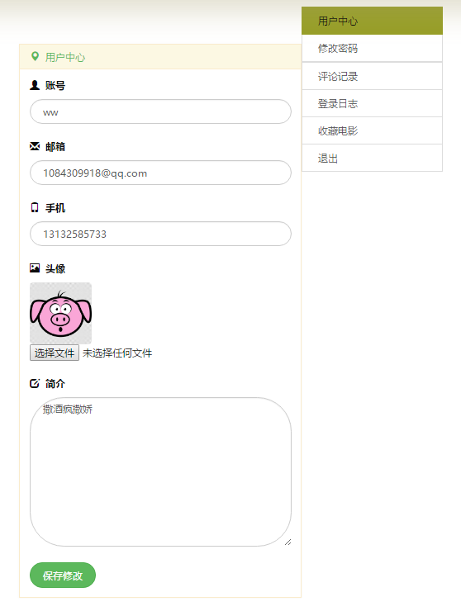
图5.10 用户模块

5.2.5搜索界面
1．搜索
通过这设计来给用户快速搜索，而且升级了功能上传。其界面如图5.11所示。
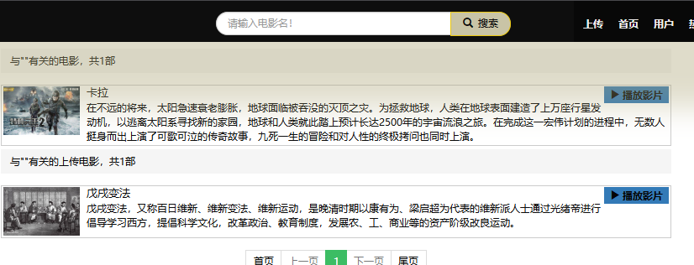
图5.11 搜索模块

5.2.6电影分页模块
1．电影
嘻嘻，看着网站好像能吸引用户喜爱，要是我肯定很喜欢它，因为图片很酷哦。本网站采用筛选分页来设计。这么多电影，找来找去会很怒的，选中想看的某部电影，筛选分页会帮用户实现信息。其界面如图5.12所示。
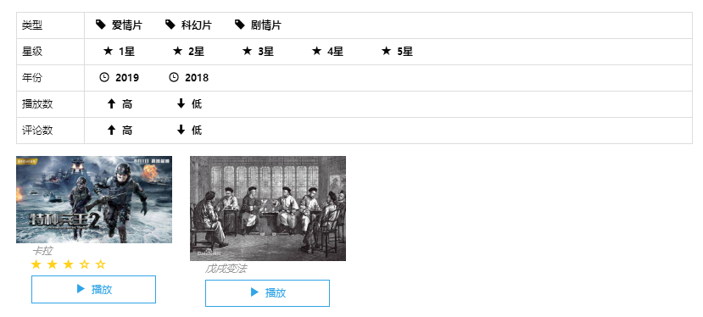
图5.12 电影模块

5.2.7播放界面
1．播放
别小看播放功能少，播放电影作用很大，为什么？为了能够用户满意程度，我们设计了播放模块，让用户看清晰，减少卡顿、评论、收藏和弹幕。为了更多电影观众提供一个相互交流的桥梁，能通过看到与观众交流自己的观影后感。弹幕是一个主流的弹幕视频，而且是一个革新弹幕技术。看过程中，把自己想法表达出来通过文字输入形式，然而会出现屏幕上，可以在评论上，任何写出感受。这些是一种庞大的文字信息资源。总的来说，是一个很好的网络公共平台的。其界面如图5.13所示。
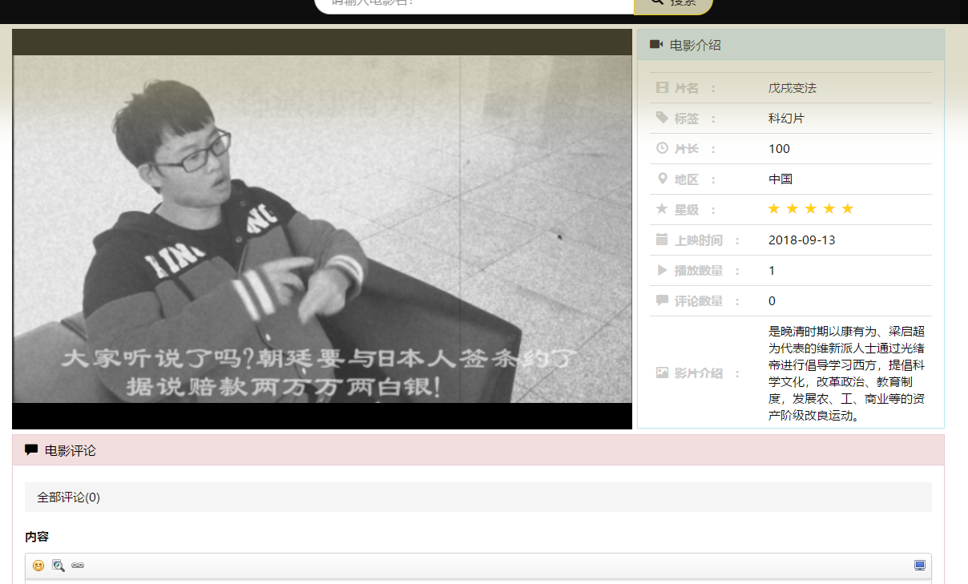
图5.13播放模块
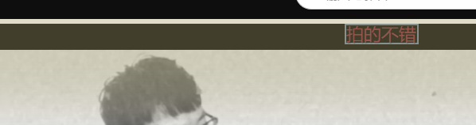
图5.14弹幕模块
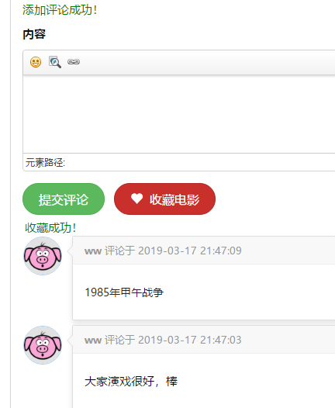
图5.15评论模块

5.2.8反馈及意见界面
1．反馈
通过反馈问题，我们可以及时改进。其界面如图5.16所示。
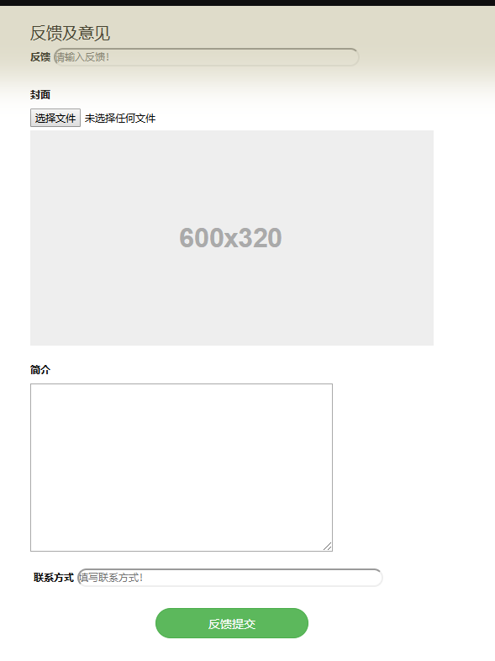
图5.16 反馈及意见模块
2．意见
很宝贵的意见，这样让我们做好更新和维护。更好给用户满意程度。

5.2.9热映界面
1．已上映
通过热映分成两种，一是已上映，二是即将上映。为了给用户更加方便操作，用户可以及时了解的时间和故事，还可以点击播放预告视频，非常精彩。其界面如图5.17所示。
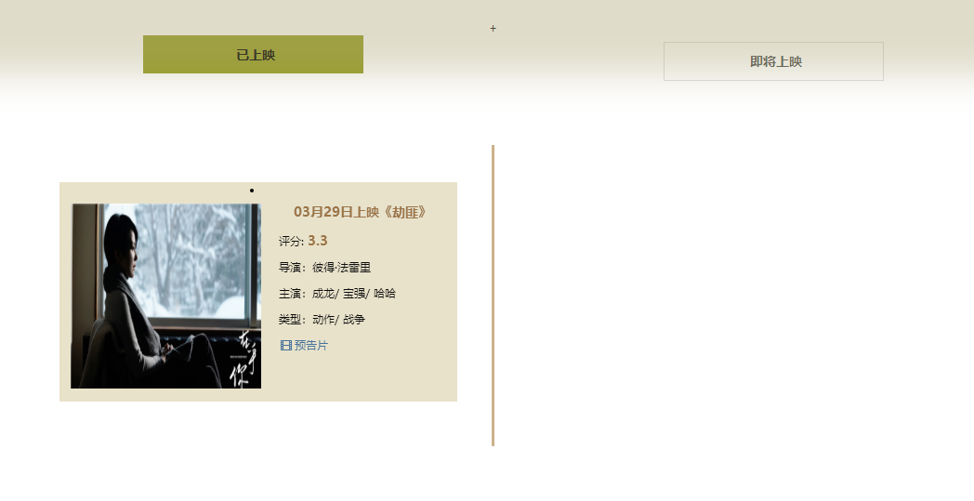
图5.17 已上映模块

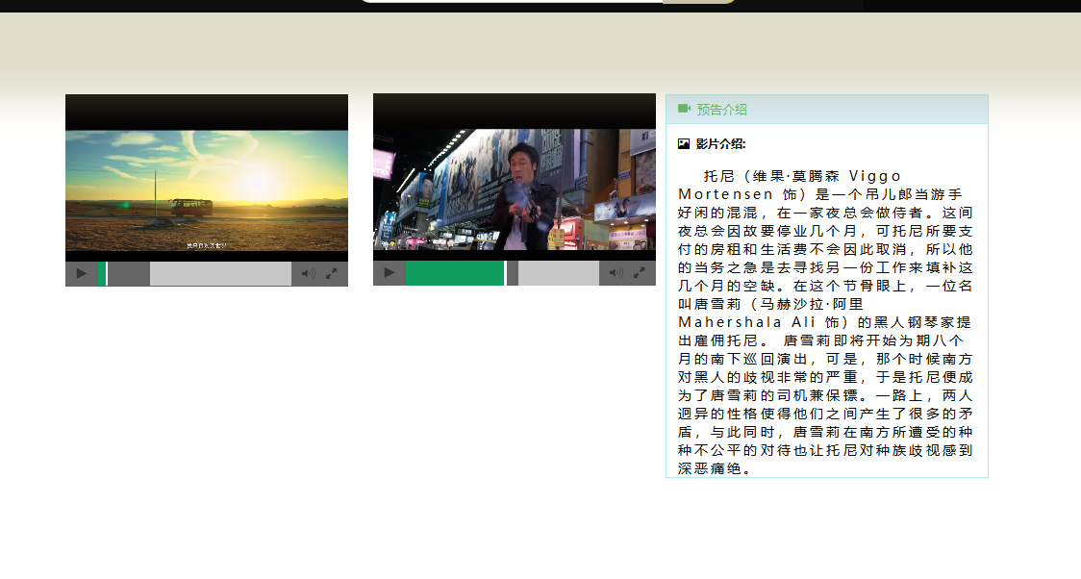
图5.18 播放已上映模块
2．即将上映
通过热映分成两种，一是已上映，二是即将上映。用户看好电影或者收藏电影，可以及时了解的时间和故事，还可以点击播放预告视频，非常精彩。如有更新的电影，我们可以更新传送信息。其界面如图5.19所示。
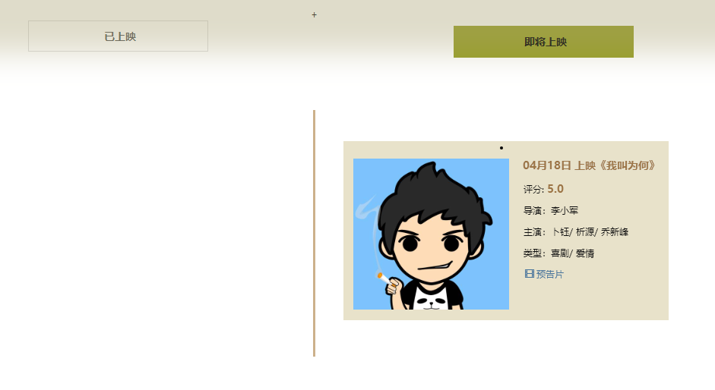
图5.19 即将上映模块

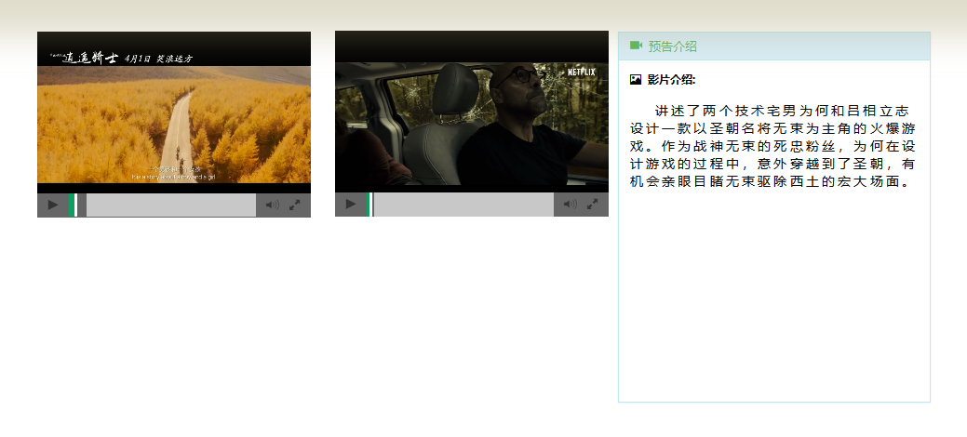
图5.20 播放已上映模块

5.2.10新闻资讯界面
1．影视资讯
通过新闻资讯分成两种，一是影视资讯，二是新闻右列。为了给用户更加方便操作。用户可以查看更新新闻资讯，还可以点击另一个页面，好奇，八卦，影视等等的事情。其界面如图5.21所示。
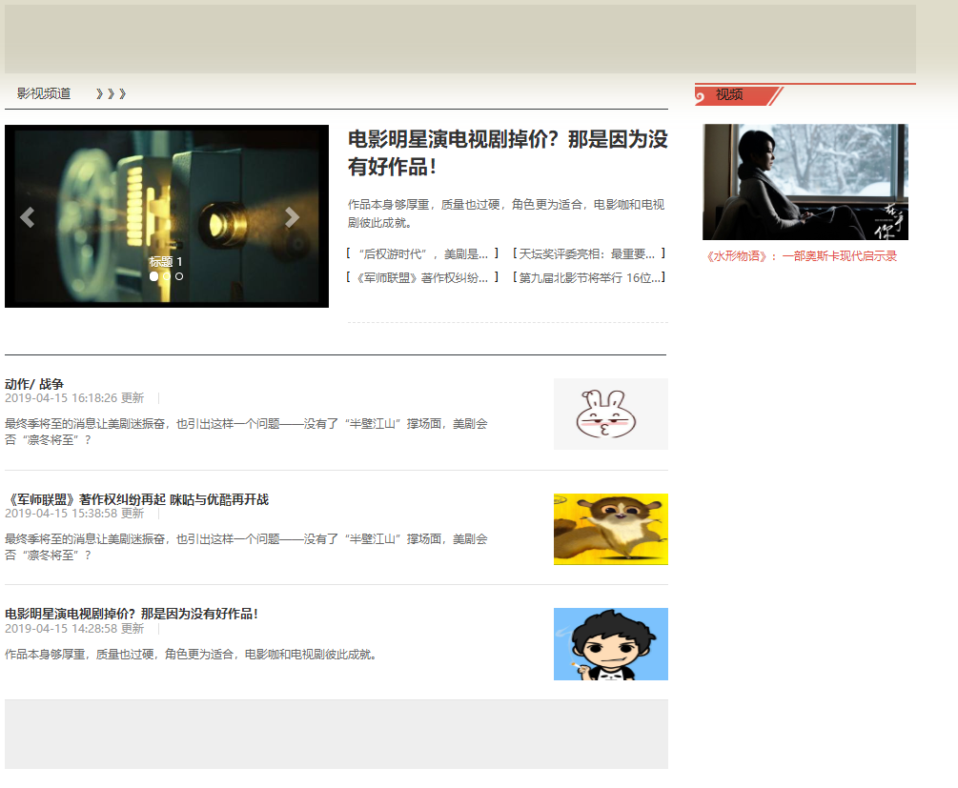
图5.21 影视资讯模块
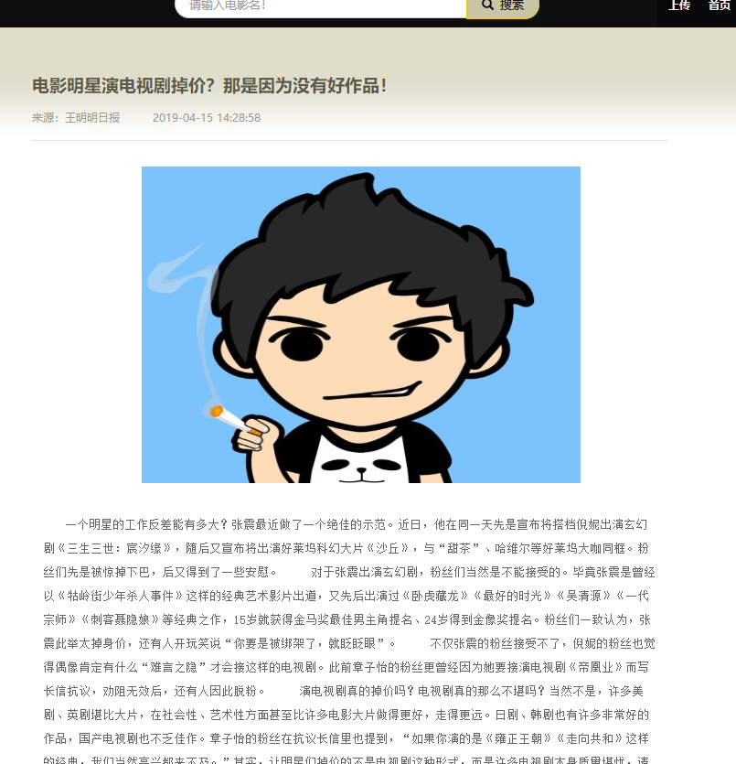
图5.22 页面资讯模块
2．影视资讯
通过新闻资讯分成两种，一是影视资讯，二是新闻右列。为了给用户更加方便操作。新闻右列是设计给用户美观和风格。其界面如图5.23所示。
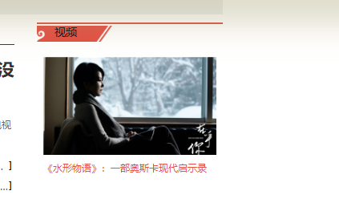
图5.23 右列模块

5.3后台功能设计

5.3.1管理员弹出登录界面
1．admin登录
管理员登录实现形式。其界面如图5.24所示。
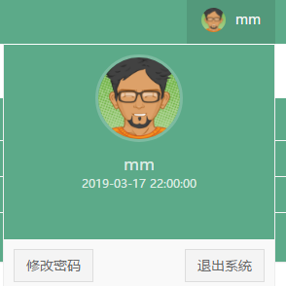
图5.24 admin登录模块

5.3.2标签管理界面
1．标签
先把标签添加完后，电影管理就能添加了。其界面如图5.25所示。
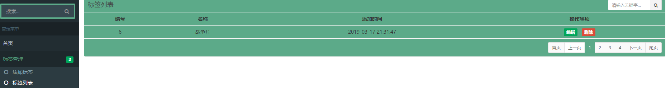
图5.25标签管理模块

5.3.3电影管理界面
1．电影
在电影管理模块中是电影基本信息，添加电影后，由管理员来管理电影，有新电影及时更新，给浏览者带来更多的娱乐。其界面如图5.26所示。
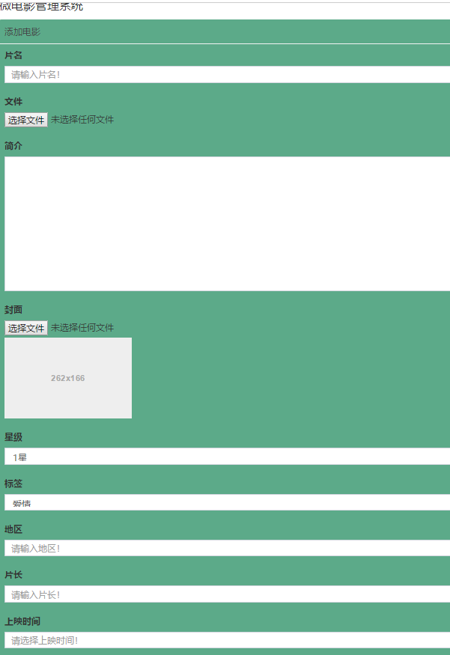
图5.26 电影管理模块

（1）代码
<div class="form-group">
<label for="input_title">{{ form.title.label }}</label>
{#"请输入片名！"#}{{ form.title }}{% for err in form.title.errors %}{% endfor %}
</div>
<div class="form-group">
<label for="input_url">{{ form.url.label }}</label>
{#"上传视频">#}{{ form.url }}{% for err in form.url.errors %}{% endfor %}
</div>
<div class="form-group">
<label for="input_info">{{ form.info.label }}</label>
{#"简介"#}{{ form.info }}{% for err in form.info.errors %}{% endfor %}
</div>
<div class="form-group">
<label for="input_logo">{{ form.logo.label }}</label>
{#"封面"#}{{ form.logo }}{% for err in form.logo.errors %}{% endfor %}
<img data-src="holder.js/262x166" style="margin-top:5px;" class="img-responsive" alt="">
</div>
<div class="form-group">
<label for="input_star">{{ form.star.label }}</label>
{{ form.star }}{% for err in form.star.errors %}{% endfor %}
{#<option value="1">1星</option>#}
{#<option value="2">2星</option>#}
{#<option value="3">3星</option>#}
{#<option value="4">4星</option>#}
{#<option value="5">5星</option>#}
</div>
<div class="form-group">
<label for="input_tag_id">{{ form.tag_id.label }}</label>
{{ form.tag_id }}{% for err in form.tag_id.errors %}{% endfor %}{#"类型">#}
</div>
<div class="form-group">
<label for="input_area">{{ form.area.label }}</label>
{{ form.area }}{% for err in form.area.errors %}{% endfor %}{#"请输入地区！"#}
</div>
<div class="form-group">
<label for="input_length">{{ form.length.label }}</label>
{{ form.length }}{% for err in form.length.errors %}{% endfor %}{#"请输入片长！"#}
</div>
<div class="form-group">
<label for="input_release_time">{{ form.release_time.label }}</label>
{{ form.release_time }}{% for err in form.release_time.errors %}{% endfor %}
{# "请选择上映时间！">#}
</div>
</div>
<div class="box-footer">
{{ form.csrf_token }}
{{ form.submit }}

5.3.4上传管理界面
1．上传列表
在从前台上传到后台管理显示列表，为了给后台实现操作，管理员有权限是否需要还是删除。其界面如图5.27所示。
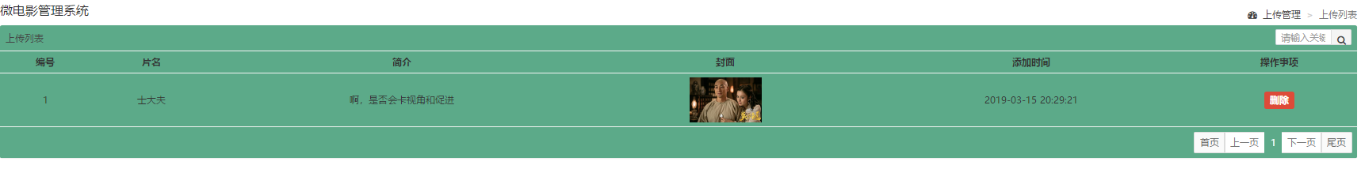
图5.27 上传管理模块

5.3.5三大管理界面
1．权限。角色和管理员
说到这三大管理，是为了关联到三个紧密，首先添加权限信息，接下来复制网址到地址内容即可。管理员设计是为了分担，给普通管理员不同任务。其界面如图5.28所示。
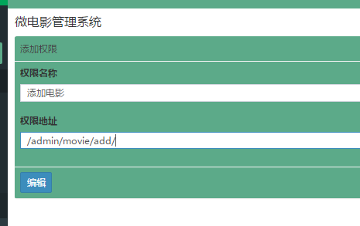
图5.28权限管理模块
2．权限。角色和管理员
角色管理是分配普通管理员任务工作，如管理员负责多少管理就多少管理。在操作权限下列表，可以多选也可以单选。其界面如图5.29所示。
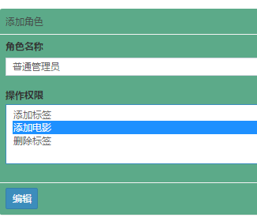
图5.29角色管理模块
3．权限。角色和管理员
管理员是一个更好管理前后台的操作，分为两种情况，其一，不用设置权限，可以用超级管理员，其二，所用设置权限，已添加好的角色，就选择普通管理员。其界面如图5.30所示。
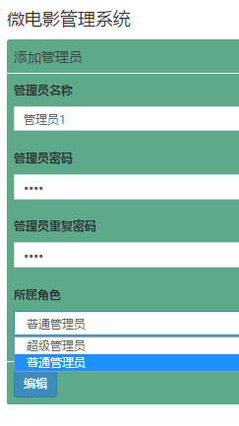
图5.30管理员管理模块
4. 看得出来，普通管理员1访问不了添加电影。其界面如图5.31所示。
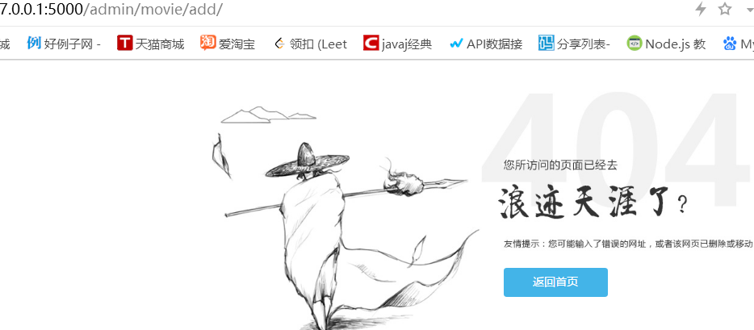
图5.31不能访问管理模块

5.3.6用户管理界面
1．用户
用户管理可以查看用户详细信息。其界面如图5.32所示。
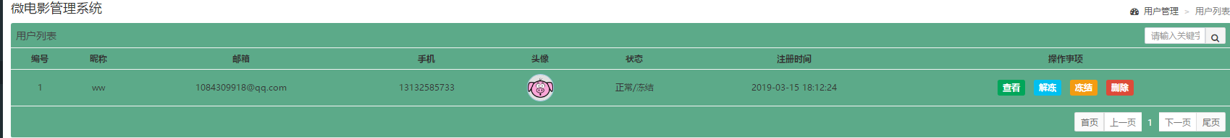
图5.32用户管理模块

5.3.7评论管理界面
1．评论
方便管理评论信息，如有不符内容或者敏感词语，将会及时删除。其界面如图5.33所示。
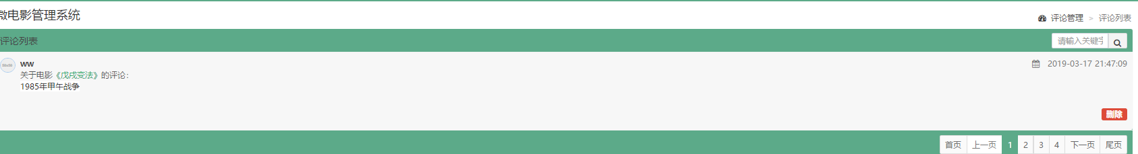
图5.33评论管理模块

5.3.8收藏管理界面
1．收藏
查看用户收藏信息。其界面如图5.34所示。
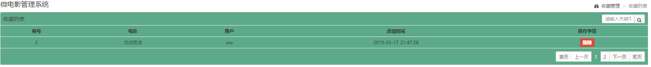
图5.34收藏管理模块

5.3.9日志管理界面
1．日志
查看用户日志操作信息。其界面如图5.35所示。
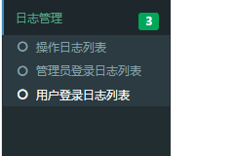
图5.35日志管理模块

5.3.10反馈及意见管理界面
1．反馈及意见
查看反馈和意见信息，以便管理员及时改进，接受用户的建议，不断地更新完善。其界面如图5.36所示。
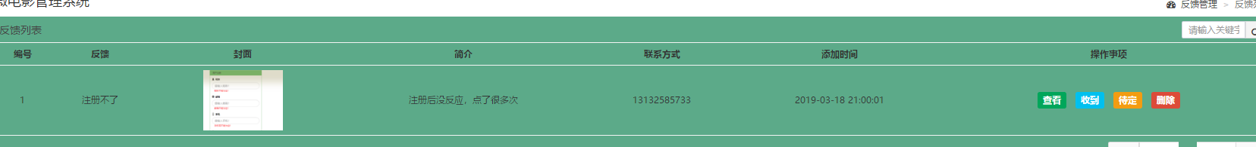
图5.36反馈及意见管理模块

5.3.11热映界面
1．已上映
添加已上映的信息，管理员会满足用户的需求内容。其界面如图5.37所示。
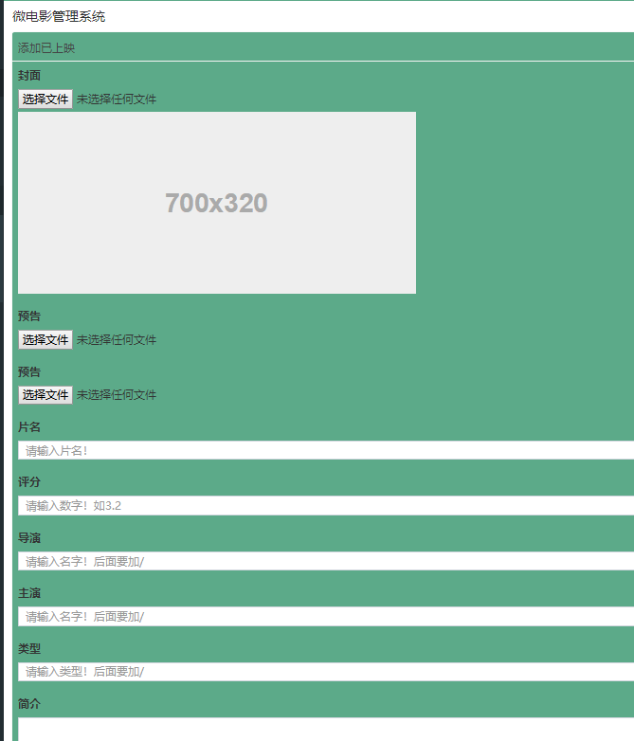
图5.37已上映管理模块

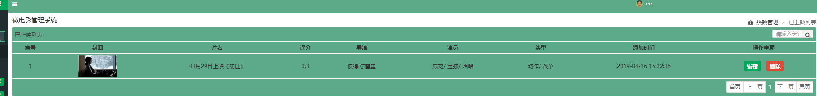
图5.38已上映列表管理模块
2．即将上映
添加即将上映，如有更新的电影，管理员会及时添加，传送到前台的信息。其界面如图5.39所示。
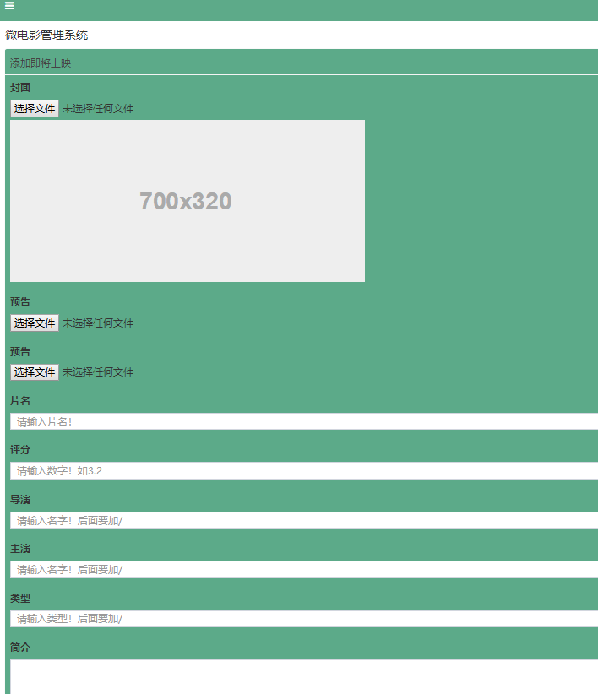
图5.39即将上映管理模块
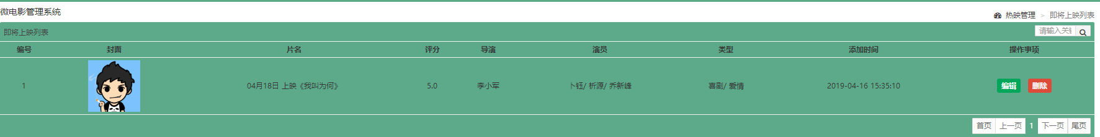
图5.40即将上映列表管理模块

5.3.12新闻资讯管理界面
1．影视资讯
新闻，影视新闻，八卦等等，管理员会搜索和查找资料，然后添加一些信息，不断地更新改进。其界面如图5.41所示。
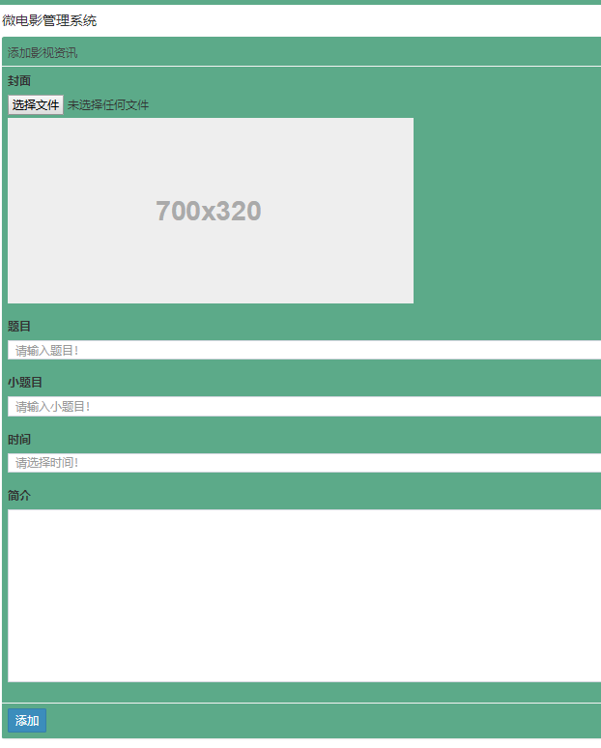
图5.41 影视资讯管理模块

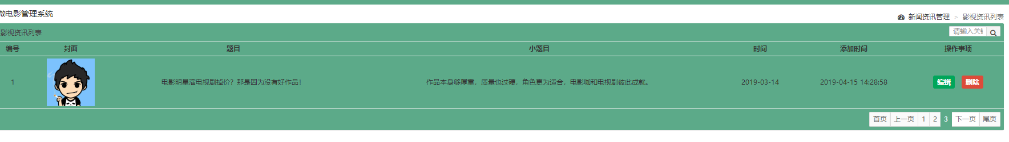
图5.42 影视资讯列表管理模块
2．新闻右列
管理员设计为了给用户明显的地方，好让他们简单知道这的。实现了美观和风格。其界面如图5.43所示。
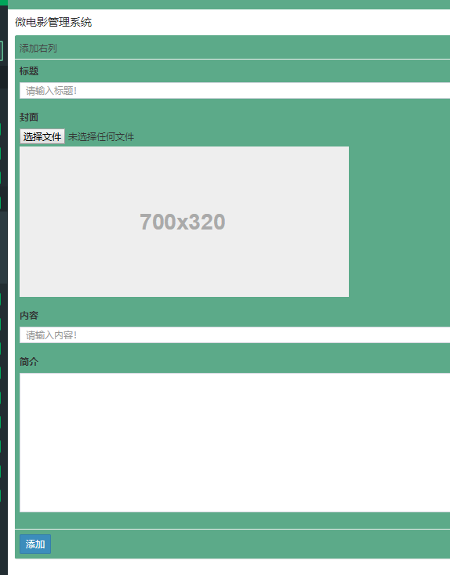
图5.43新闻右列管理模块
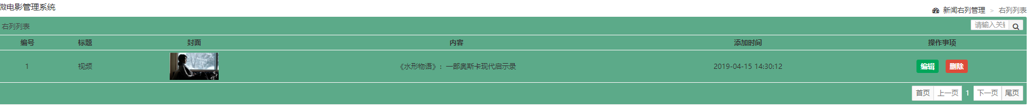
图5.44新闻右列列表管理模块

